**Игра WallNinja**  
Игра заключается в том , что игрок должен нажимать на «пробел», и тогда персонаж отталкивается от одной стены, на другую. Задача игрока – избегать препятствий, надвигающихся на него.

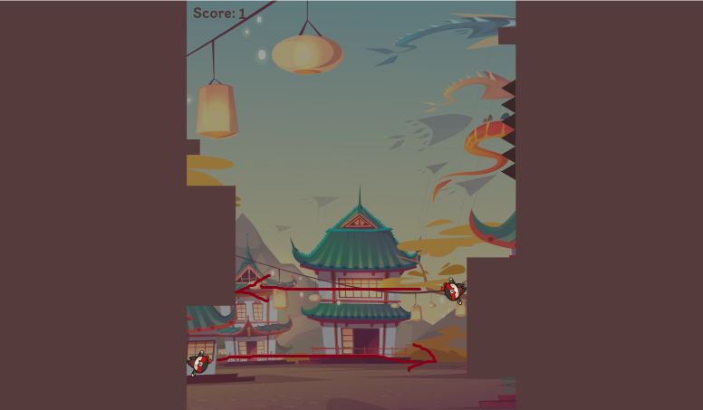

Если игрок не успевает перепрыгнуть, то он врезается в стену – игра закончена.

**Используемые игровые объекты:**

1. Персонаж «Ниндзя»
2. Стены
3. Шипы

**Подсчет очков**

С каждым успешным перепрыгиванием на другую стену, в строку «score» прибавляется 1 очко.

**Усложнения**

1. В усложнения входят шипы и стены
2. С каждыми набранными 15 очками, игра ускоряется

Создатели игры – Бекбаев Рустам и Мокрушин Кирилл

**Кирилл Мокрушин**

1. Создание дизайна игры в Figmа
2. Выполнение половины кода JS

**Рустам Бекбаев**

1. Верстка дизайна игры в html и css
2. Выполнение половины кода JS